2020年招商信诺人寿品牌活动节“诺粉节”
广 告 主：招商信诺人寿
所属行业：金融/保险服务类
执行时间：2020.10.16-12.31
参选类别：跨媒体整合类
营销背景
一、关于招商信诺
- 公司简介
招商信诺人寿是一家专业、稳健、创新、以健康保障为专长的中外合资寿险公司，为企业和个人提供涵盖保险保障、健康管理、财富规划的全方位产品及服务，中外股东分别为招商银行和美国信诺集团。业务已覆盖全国主要省市，并拥有全资健康管理子公司。公司的使命是帮助我们的客户更健康、更幸福、更有保障！
- 公司的品牌价值主张
2018年，招商信诺人寿以成立15周年为契机，重新定义了品牌，提出“美好生活，自在掌握”的全新品牌主张。“美好生活”的定义是：周全的保障、健康的体魄、稳健的财富。招商信诺人寿呼吁每一位中国人积极掌握美好生活的主导权。
二、行业背景
相较于快消或高科技行业在品牌传播及营销上充分开展的“联名”、“破圈”、“跨界”等活动，保险行业一直是以稳健的形象呈现在大众面前。在很多人看来，保险品牌的传播往往以精神表达为主，同质化现象较为严重，而且保险产品的复杂条款和专业名词造成了一定的沟通门槛，与用户距离较远。那么传统保险品牌如何克服困难，找到新的“传播之路”？
受疫情的影响，人们比以往更加关注健康和与之相关的风险问题，多重数据显示85后、90后人群的风险保障意识逐渐增强，这群年轻人开始主张“保命要紧”，已经成为了保险市场的消费主力和家庭购险的主要决策人。他们对产品及品牌沟通的需求更社交化、更真、个人喜好偏重更大，如何得到年轻群体的喜爱也成为保险品牌传播的重要挑战。
三、关于诺粉节
“诺粉”是对招商信诺现有保单客户以及各自有平台用户及粉丝的总称。
从2015年开始的“诺粉节”被定义为招商信诺年度品牌活动节，旨在通过品牌传播实现品牌知名度的提升，建立品牌与消费者之间有效的沟通渠道，为目标消费者提供更多更好的品牌体验机会，实现品牌价值的传递。
一年一度的诺粉节持续举办多维度沟通及传播活动，涵盖了保险教育、科技互动、健康跑步、公益参与等多方面，同时根据消费者和客户反馈对产品及服务的体验进行持续优化，为消费者和客户创造更多价值的同时，传达释放 “美好生活自在掌握”的品牌精神。
营销目标
- 传播目标人群：偏年轻的群体，如“90后”或“85后-95前”人群。
- 传播效果目标：总曝光4亿，互动量500万。
策略与创意
- 策略核心
数联DigiLink作为品牌营销服务专家，是招商信诺人寿核心供应商之一，双方已默契合作多年，成功创下了不少精彩、深入人心的案例。在2020年品牌活动节方案提报中，数联DigiLink把握招商信诺人寿品牌定位，深刻洞察金融保险行业市场，借助用户运营思维为招商信诺人寿提供整合传播方案，助力品牌抢占消费者心智。通过前期行业背景调研、核心策略研究，数联DigiLink精准洞察消费者需求，提出“人生无限，你可以”的大主题。
每一个年轻人都是颜色不一样的烟火，每个人都有自己的选择和活法，对心中想要的其实早有答案。本次诺粉节是需要向年轻人传导积极乐观、坚持和挑战的勇气，这就是年轻人在看世界看待我们态度的时候，心中会笑起的地方。数联DigiLink洞察到，其实年轻人并不需要说教，所以品牌在与年轻人沟通的时候必须避免“说教式沟通”，而是应该成为用户的支撑，成为年轻人背后的力量。面对着这群多样化的年轻人，品牌要传达的是“无论你的选择是什么，招商信诺都会力撑你的每一个选择”，让年轻人有勇气更坚定地跨出心中的那一步。
“人生无限，你可以”，是本次诺粉节的沟通主题。“人生无限”是对年轻群体状态的诠释，人生的精彩只在自己心中，不管向前向后，向左还是向右，每个人都有权利决定自己想要的生活；而招商信诺人寿能够给的最大的支撑，就是尊重每个个体的选择，鼓励他踏出心中的那一步，在本次活动中给出最直接、最深入人心的鼓励语“你可以”。
在活动过程中，数联DigiLink为招商信诺人寿“牵线”优质合作资源，并在执行过程中严格把控内容产出，创造有价值的高质量内容，实现全链路、跨媒体高效整合传播，帮助品牌进一步扩大影响力和号召力，实现在数字营销上的突破和创新。
- 创意亮点
本次诺粉节传播的核心，是通过积极乐观的活动，吸引85、90后的年轻人参与，同时传导科学配置保险的理念。本质上是要架起招商信诺和年轻群体之间的沟通桥梁。因此，活动中所有的形式都要让用户有深度的体验才能带来极强的参与感。另外作为一次商业活动，我们的落地也需要强有力，能够自然地将招商信诺科学配置保险的理念深远传播出去，从而让大众形成对招商信诺保险服务及专业度的认知。
参与感怎么打造？其实最重要的是能够引起受众兴趣、而又容易参与的活动，在这些活动中，用户是唯一的主角。85、90后的年轻人独生子女居多，自我表达意愿是很强的，喜欢分享，自我展现，同时也想要成就自己，自我实现。
所以数联DigiLink从自我表达、自我展现和自我实现三层心理需求出发，选择了三个最适合的平台，让诺粉节活动能被年轻人看到，让年轻人积极参与。依据过往的经验，数联DigiLink从平台阵地、参与形式和激励机制三个维度将诺粉节划分为三个部分，从一场走心夜聊开始，联合最会讲故事的短视频媒体二更推出人生无限巴士，开启诺粉节的“人生无限，你可以” 主题传播之旅；紧接着，在头部短视频平台抖音发起一场积极欢乐的全民狂欢“人生无限全民任务”，鼓舞用户用舞蹈为自己加油打气；最后在运动平台KEEP发起一场“人生无限挑战”，冲击吉尼斯世界纪录，将整个“人生无限，你可以”主题推向高潮。
项目创意亮点整合如下：
- 精准洞察引共鸣——携手第一届《奇葩说》冠军马薇薇进行国内首档公路直播。
- 和网友共同讨论与生活直接相关的话题，引发用户深度共鸣，直播吸引了超过一百多万网友的关注；
- “星素结合”的直播形式以及多维度的话题延展，让品牌与当代年轻人展开了一场细腻的情感对话，用户的深度参与也进一步提升了品牌的共情力量，在与年轻用户沟通上取得了一次突破和创新。
- 年轻人群流行玩法加持，深入人心——抖音全民任务。
- 邀请广大年轻人用魔性舞蹈“来给生活打个气”，一方面让用户尽情自我表达，秀出真我风采；
- 另一方面利用平台的流量机制帮助用户实现作品的曝光和粉丝的增长，收获了更大规模的扩散；
- 流量玩法快速吸引了众多年轻用户的关注，海量UGC沉淀提升了品牌在平台年轻用户中的认知度和关注度。
- “破圈合作”发挥用户社群的力量——Keep平台合作“人生无限挑战”跑量活动。
- 成功创下吉尼斯世界纪录，实力演绎出“人生无限，我们可以”的粉丝精神
- 大咖直播——招商信诺人寿副总经理兼总精算师、首席市场官蔡廉和对话奇葩说冠军马薇薇。
- 用“唠家常”的方式解读人们日常生活中会遇到的保险问题，直击用户购买保险的痛点。
- 用消费者听得懂的语言，打消消费者的购险顾虑和误区，实际帮助到有需要的用户。
执行过程/媒体表现
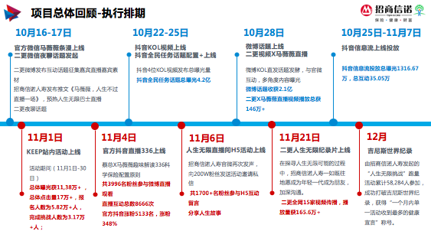
- 星素结合公路直播，现实命题引发共鸣。
10月28日，在无数年轻人梦想起航的城市——深圳，招商信诺人寿携手优质短视频新媒体平台“二更视频”与知名辩手马薇薇，共同开启了一场“人生无限巴士”公路移动直播之旅。面对工作和生活，每个人都有自己的困惑和思考，招商信诺人寿通过微博、微信公众号平台对“正在面临的迷茫和选择”进行故事征集，从近千个网友故事中挑选出四位素人嘉宾，来到直播间面谈现实困惑，畅聊人生的无限可能。
“所谓的人生无限，就是忘记无限的坏，望向无限的好”，直播间里不同职业、身份嘉宾之间的讨论引发了网友的共鸣和点赞，直播累计观看人数达146.4万，粉丝互动火热，微博“人生无限，你可以”话题讨论量达2.1亿。11月20日，招商信诺人寿发布“人生无限巴士”直播纪录片，讲述嘉宾幕后心路历程的转变，纪录片全网播放量312万。通过“真人、真事、真情”的讲述，招商信诺人寿与千万年轻人达到共情，并让他们进一步感受品牌的支撑力，为后续的活动搭建起沟通的桥梁。
- 探索平台沟通渠道，全民互动加深认知。
近年来，招商信诺人寿在产品和服务上不断追求创新，与年轻用户群体建立联系。在诺粉节期间，招商信诺人寿在头部短视频平台抖音发起了“来给生活打个气”全民任务，邀请用户主动参与舞蹈视频创作，传达热爱生活的乐观积极态度。任务累计投稿作品8.8万个，总播放量4亿，海量年轻用户的参与互动实现UGC沉淀，在一定程度上提升了年轻用户对品牌的关注度和认知度。
除了品牌认知外，招商信诺人寿也在专业领域的沟通渠道上积极进行探索。11月4日，马薇薇与招商信诺人寿副总经理、总精算师兼首席市场官蔡廉和进行对话，在官方抖音直播间用通俗易懂的生活案例为用户解读“336人身保险购险指南”，将专业的购险逻辑知识转化为易于理解和记忆的“金句指南”，帮助用户合理规划保险配置，提高个人及家庭在不同人生阶段的抗风险能力。此次直播一方面展现招商信诺人寿品牌的专业形象，加深了用户的沟通认知；另一方面打造品牌的年轻属性，提升了金融保险产品在年轻用户群体中的广泛接受度。
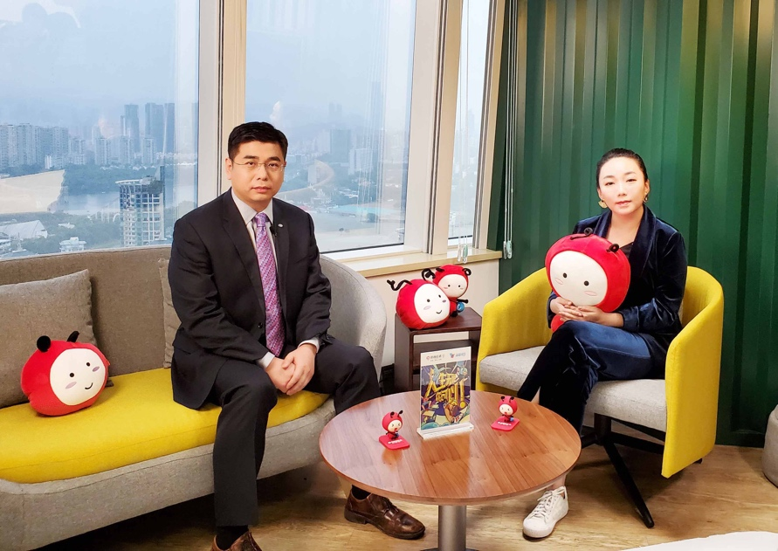
- 顺应全民健康风潮，创造吉尼斯世界纪录。
招商信诺人寿坚信，“美好生活”的定义是：周全的保障、健康的体魄和稳健的财富，在探寻人生无限的道路上，只有健康的体魄才能提供源源不断的动力。顺应全民健康的时代号召，11月份，招商信诺人寿携手知名运动类平台Keep发起了“11月跑量挑战”，邀请广大用户共同参与，并在平台上进行健康宣誓。
“11月跑量挑战”活动历时30天，共计58，284名用户报名参与，成功打破吉尼斯世界纪录，获得“一个月内单一活动收到最多的健康宣言”称号。蔡廉和在荣誉授予仪式上表示“招商信诺一直鼓励和倡导健康的生活方式，这次挑战也是招商信诺在健康领域进一步跨界探索的结果。”而这次招商信诺人寿对吉尼斯世界纪录的挑战，则是对品牌号召下用户响应互动的成功探索。
相关链接：
- 招商信诺人寿&马薇薇 “人生无限，你可以”主题创意演绎
https://mp.weixin.qq.com/s/5HMM7Q1B-McP9jbX1C4SxA
- 招商信诺人寿&二更&马薇薇《继奇葩说金句迭出后，马薇薇又戳破了4位年轻人的迷茫》
https://mp.weixin.qq.com/s/yxAWFheWQLraMTqbocXnOA
- 招商信诺人寿“人生无限巴士”直播回顾
https://mp.weixin.qq.com/s/75fke-NgotUZDWYAlhSdIA

- 招商信诺人寿&抖音 #来给生活打个气#全民任务
https://v.douyin.com/J3Df72f/
- 招商信诺人寿&马薇薇《336人生保险购险指南》直播回顾
https://mp.weixin.qq.com/s/EiKfxsMkIJUh0cZr9U52yw
- 招商信诺人寿《336人生保险购险指南》创意演绎
https://mp.weixin.qq.com/s/a80bTyEolna8jtLcVKDecA
- 招商信诺人寿&Keep&吉尼斯世界纪录
https://mp.weixin.qq.com/s/v0lAXrVkbPtMjdXOwwvi_g
- 招商信诺人寿2020年诺粉节总结创意演绎
https://mp.weixin.qq.com/s/ctaXTP0_frWD1aNPbcweAg
- 招商信诺人寿2020年诺粉节总结网站
https://www.cignacmb.com/newsletter/bps2020120701/
营销效果与市场反馈
招商信诺人寿2020年的“诺粉节”聚焦于年轻群体，精准捕捉用户心理及交互需求，多维打造线上与线下用户“共振”的传播战役，整合多个平台媒体资源，带来年轻群体的高参与度，形成独特品牌体验及记忆点，在品牌传播创新的探索上又迈出了坚实的一步。
- 总体数据
总曝光量：7.11亿
总互动量：2886.40万
- 活动分项数据——人生无限巴士（招商信诺人寿&二更“全国首档移动公路直播”）
微博话题曝光量：7.11亿
直播总播放量：146万
直播回顾纪录片总播放量：304万
- 活动分项数据——人生无限任务（招商信诺人寿&抖音“#来给生活打个气#全民任务”）
活动总曝光：3.9亿
视频投稿数：8.8万
参与人数：7.53万
互动总数：1095.07万
官方抖音号增粉：348%
- 活动分项数据——人生无限挑战（招商信诺人寿&keep“吉尼斯世界纪录挑战成功”）
活动总曝光：1138.13万；
参与人数：58284人；
品牌对于产品服务的创新和“以客为尊”的态度，借助传播活动的圈层聚焦和多维发散，再加上官方自媒体内容的精耕运营中一点一点地传达给用户，在用户心中逐步打下烙印。以创新形式引人，以真情动人，以专业服人，通过打造“内容传播——产品种草——营销承接”的闭环，数联DigiLink通过跨媒体平台资源的整合，帮助招商信诺人寿通过这次的品牌活动节进一步实现了对保险品牌传播创新的探索实践，在用户群体运营上建立了新的里程碑。

